За мною следом ходит тень,
Куда бы я ни шёл.
Сажусь к столу, всегда со мной
Садится тень за стол.
Она такая же, как я
От головы до ног.
И повторяет каждый шаг
И каждый мой прыжок.
В пути отстанет вдруг она,
А то пойдёт вперёд,
То, сразу сделавшись худой,
Куда-то пропадёт.
То дорастёт до потолка
За несколько минут.
А дети, почему они
Так медленно растут?
Ходить по свету без меня,
Должно быть, страшно ей?
А я не смог бы так ходить
За матерью своей!
И даже игры от меня
Она переняла.
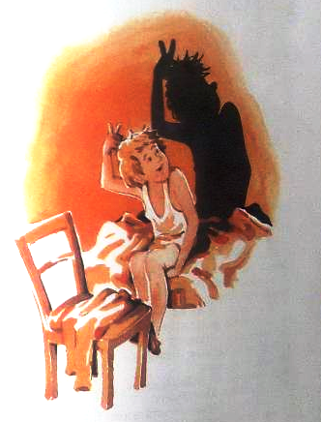
Сама же ни одной игры
Придумать не могла!
Я раз проснулся раньше всех
На целых два часа
И вышел в сад, пока ещё
Не высохла роса.
Но тень за мною не пошла:
Был сер осенний день.
До ночи в складках простыни
Спала лентяйка тень.

